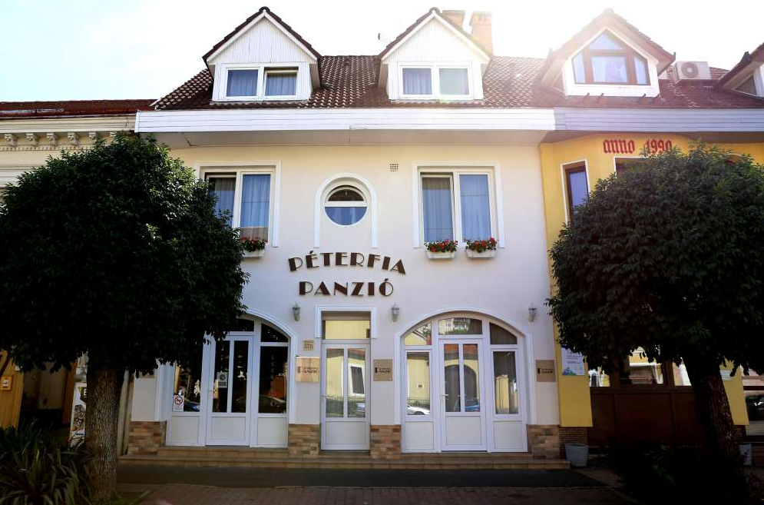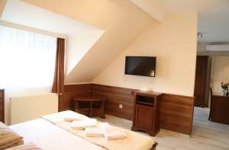

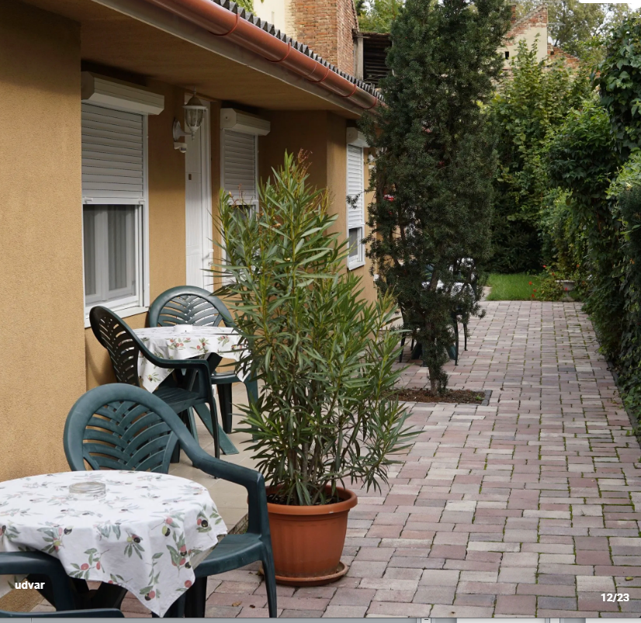

Péterfia Panzió Debrecen

A Péterfia Panzió és Apartmanház Debrecen belvárosában, a Nagytemplomtól mindössze néhány perc sétára, a Nagyerdő irányában található. Családias hangulatú, parkosított udvarral rendelkező szálláshely, ahol a vendégek a város központjában élvezhetik a nyugodt pihenés minden előnyét.
A panzió kiváló elhelyezkedésének köszönhetően ideális választás városnézéshez, kiránduláshoz. A Debreceni Református Nagytemplom, a Déri Múzeum és a Piac utca főbb látnivalói rövid sétával elérhetők, míg a Nagyerdő Természetvédelmi Terület és az Aquaticum Élményfürdő könnyen megközelíthetők. A környéken éttermek, kávézók és üzletek is találhatók, így minden adott a kényelmes városi kikapcsolódáshoz.
Az udvaron kialakított filagória található főzési-sütési lehetőséggel.

Ezt a szállást városlátogatást, kulturális programokat kedvelő pároknak és családoknak ajánljuk.

Szálláshely szolgáltatások
- Parkolás: saját parkoló (ingyenes, 15 db, zárt, fedett)
Internet: A panzió egész területén, szobákban WIFI kóddal lehetséges az internetelérés
- Helyszín jellemzői: Filagória, Kerthelyiség
- Gyerekbarát szolgáltatások: fürdető kád, kiságy, asztali etetőszék

Közlekedés:

- 1500 m, vasútállomás
- 500 m, helyi autóbuszjárat és villamosmegálló
- 1900 m, városközpont

